# Motivering Matchtröjenummer

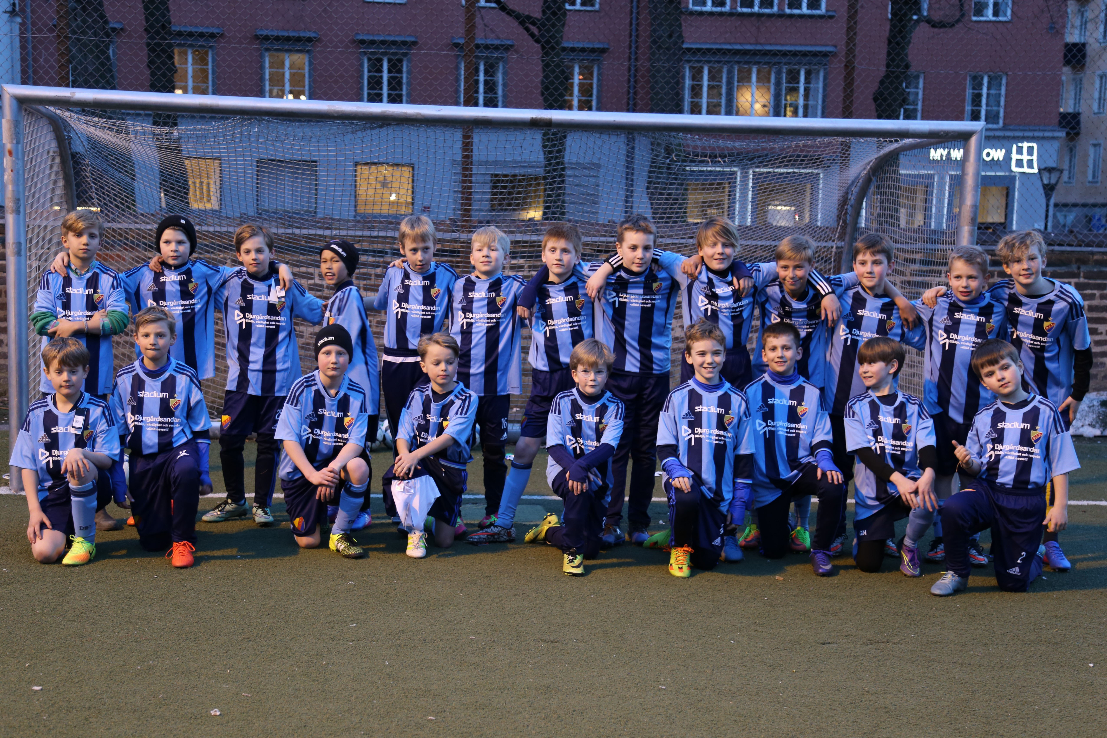

|  |  |  |  |
| --- | --- | --- | --- |
| **NAMN** | **NAMN PÅ TRÖJA** | **NUMMER** | **MOTIVERING NUMMER** |
|  |  |  |  |
| Alex Bergström | BERGSTRÖM | 13 | I biblen fins 12 lärjungar och den 13e (Jesus) som visar vägen. Med detta nummer vill vi att Alex visar vägen på fotbollsplanen |
| Alfred Nilsson | NILSSON | 26 | Siffran 26 står för Fullständig frihet (4 = fullständig och 22=frihet). Vill att du kämpar fullständigt för att hålla fritt framför mål |
| Axel Hall | HALL | 12 | Siffran 12 står för fulländning och avslutar urtavlan. Med denna på ryggen Axel vill vi att du alltid strävar mot fulländning |
| Benjamin Grimaldi | GRIMALDI | 27 | 27 står för bekräftad tur (2=bekräftelse och 7=tur/lycka). Använda din bekräftade tur på ett bra sätt på fotbollsplanen! |
| Carl Endre | ENDRE | 7 | Vissa säger att det är tursiffran, vi tycker att det kan vara din målsättning för antal mål du skall göra i en match |
| David Brandberg | BRANDBERG | 17 | Siffran 17 står för balans, och med denna siffra så kommer du att balansera bollkonster och löpningar |
| Edward Berglund | BERGLUND | 14 | Siffran 14 är dubbel tur (7+7)! Använd den väl när du spelar fotboll |
| Erik Agervald | AGERVALD | 2 | 2 står för bekräftelse, och vi vill att du bekräftar det förtroende du får av oss genom att alltid göra ditt bästa |
| Filip Lirón Källåker | LIRÓN | 8 | Siffran 8 står för oändlighet och något som ej tar slut, och vi vill att du kämpar på det sättet |
| Fred Margulies | MARGULIES | 21 | Siffran 21 är det magiska talet 3 x lyckotalet 7, så det är ett magiskt lyckotal. Så från dig förväntar vi oss fotbollsmagi |
| Gustaf Nyctelius | NYCTELIUS | 5 | 5:an står för mångsidighet och att hålla många bollar i luften. Vi vill att du sparkar in 1 boll i nätet! |
| Hjalmar Johansson | JOHANSSON | 28 | Precis som 14 är dubbeltur, och 28 är dubbel 14, så är detta en siffra med väldigt mycket tur! Använd den väl i dina brytningar på planen |
| Hugo Tamm | TAMM | 18 | 18 är då man blir myndig, och med denna på ryggen så vill vi att du agerar med myndighet och tar för dig på planen! |
| Johan Cedermark | CEDERMARK | 36 | 36 består av en 3a, det magiska numret, och en 6a som symboliserar omtänksamhet och laganda. Med magisk laganda vinner vi många matcher! |
| John Ahlberg | AHLBERG | 24 | Oändlig magi. 3x8, dvs det magiska talet 3 gånger 8 som står för oändligheten. Må din fotbollsmagi aldrig ta slut! |
| Justin  Unstad | UNSTAD | 22 | Siffran 22 står för frihet och att tänka stort. Tänk stort så kommer du att bli stor! |
| Leon Bönnelyche | BÖNNELYCHE | 6 | Siffran 6 står för omtänksamhet, vilket passar dig som är en riktig lagspelare och en bra kamrat |
| Marcus Liljenberg | LILJENBERG | 9 | Siffran 9 står för nytänkande, och det vill vi att du använder på planen för att hitta nya sätt att komma igenom försvaret |
| Nils Hasselskog | HASSELSKOG | 16 | 16 står för tur och nytänkande eftersom det är summan av 7 och 9. Det vill vi se från dig när du nystar upp motståndarnas försvar |
| Oliver Ziv | ZIV | 4 | Siffran står för fullständighet, de fyra elementen, och med denna på ryggen vill vi att du strävar mot fullständighet |
| Oscar Wiiburg | WIIBURG | 20 | 20 står för magisk balans, eftersom det är summan av 3 (magiska talet) och 17 (balans), och det är det vi vill se från dig. |
| Philip Brundin | BRUNDIN | 3 | Det magiska talet 3, och från dig vill vi se fotbollsmagi! |
| Philip Nordenfalk | NORDENFALK | 25 | 25 står för magiska frihet, som summan av magiska talet 3 och 22 som står för frihet. Vi vill se dig i samma frihet, med bollen ensam mot målvakten |
| Rasmus Langstedt | LANGSTEDT | 11 | De två strecken på din rygg liknar din djupledslöpningar, som skall gå som streck genom försvaret |
| Theo Dypbukt | DYPBUKT | 10 | Siffran 10 betecknar helheten, och med denna på ryggen så vill vi att du tar ansvar för helheten |
| Theodor Hildebrand | HILDEBRAND | 19 | Fulländad lycka, summan av 12 som är fulländning och 7 som är lyckonumret. Det vill vi uppleva tillsammans med dig när vi vinner |
| Vincent Nordlander | NORDLANDER | 29 | Står för frihet och tur/lycka, eftersom det är en summa av 22 (frihet) och 7 (tur/lycka). Vi vill se dig komma fri med målvakten och jubla av lycka när du gjort mål |